**[](http://images.google.com/imgres?imgurl=http://kfu.files.googlepages.com/newKFUlogo.jpg&imgrefurl=http://kfuforums.kfu.edu.sa/showthread.php?t=12302&usg=___dUSV24PQUheqwwpmynjXdlS2IA=&h=830&w=855&sz=396&hl=en&start=42&tbnid=TcxkI7-SKSG-XM:&tbnh=141&tbnw=145&prev=/images?q=%D8%AC%D8%A7%D9%85%D8%B9%D8%A9+%D8%A7%D9%84%D9%85%D9%84%D9%83+%D9%81%D9%8A%D8%B5%D9%84+%D8%B4%D8%B9%D8%A7%D8%B1&gbv=2&ndsp=18&hl=en&sa=N&start=36) الجدول الأسبوعي للمحاضرة/ احلام الملحم جامعة الملك فيصل**

$$\sum_{i=1}^{n}{i}=\frac{n(n+1}{2}$$

**تحويلة/ 5125 كلية العلوم**

**البريد الإلكتروني / ahmulhem@kfu.edu.sa قسم الرياضيات و الإحصاء**

$$f\left(x\right)=a_{n}x^{n}+a_{n-1}x^{n-1}+…+a_{1}x+a_{0}$$

|  |  |  |  |  |  |  |  |  |  |
| --- | --- | --- | --- | --- | --- | --- | --- | --- | --- |
| **الوقت**  **اليوم** | **7:30- 8:30** | **8:30- 9:30** | **9:30- 10:20** | **10:30-11:20** | **11:20-12:00** | **12:30-1** | **1-3** | **3-5** |  |
| **السبت** | **مبادئ إحصاء**  **كلية الآداب** | | **مبادئ إحصاء**  **كلية الآداب** | | **ساعة مكتبية**  **كلية الآداب** |  |  |  |  |
| **الأحد** | **ساعات مكتبية** | | **رياضيات عامة (ش44)**  **(291047)** | **رياضيات عامة (ش42)**  **291004** | |  |  |  |  |
| **الاثنين** | **رياضيات عامة (ش44)**  **(291042)** | | **رياضيات عامة (ش42)**  **291006** | **ساعات مكتبية** | |  |  |  |  |
| **الثلاثاء** | **مبادئ إحصاء**  **كلية الآداب** | |  |  |  |  |  |  |  |
| **الأربعاء** |  | **ساعة مكتبية**  **كلية الآداب** | **مبادئ إحصاء**  **كلية الآداب** | | **ساعة مكتبية**  **كلية الآداب** |  |  |  |  |

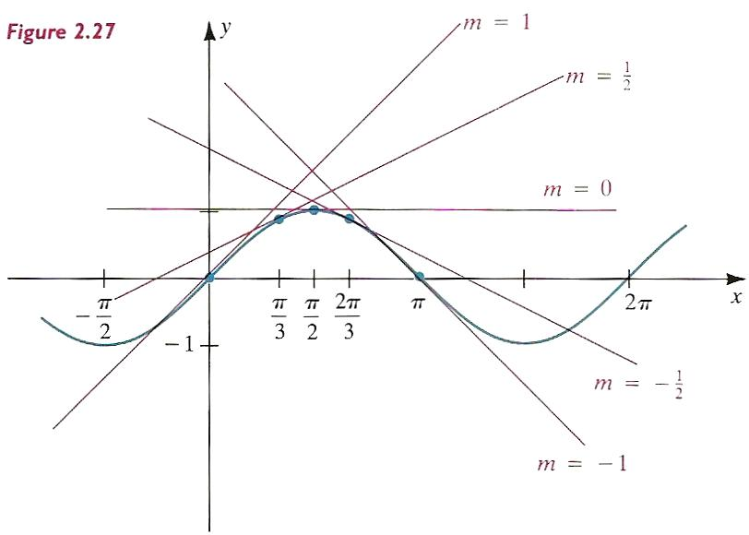 **رئيس القسم**

**د/علي العلوان**